HƯỚNG DẪN SỬ DỤNG HỆ THỐNG
QUẢN LÝ THÔNG TIN COVID-19
1. Giới thiệu về Hệ thống: Các anh chị đã được giới thiệu trực tuyến tại Hội trường Viettel Bảo Lâm ngày 15/03/2020
2. Danh sách mật khẩu được cung cấp như sau:
STT | Địa phương | Tên đăng nhập | Mật khẩu
1 | Xã Lộc Lâm | LD.BL.LOCLAM | LD.BL.LOCLAM.531
2 | Xã Lộc Quảng | LD.BL.LOCQUANG | LD.BL.LOCQUANG.876
3 | Xã Lộc Thành | LD.BL.LOCTHANH | LD.BL.LOCTHANH.269
4 | Xã Lộc Nam | LD.BL.LOCNAM | LD.BL.LOCNAM.270
5 | Xã Lộc Đức | LD.BL.LOCDUC | LD.BL.LOCDUC.140
6 | Xã Lộc Ngãi | LD.BL.LOCNGAI | LD.BL.LOCNGAI.456
7 | Xã Lộc Bảo | LD.BL.LOCBAO | LD.BL.LOCBAO.942
8 | TT Lộc Thắng | LD.BL.LOCTHANG | LOCTHANG732
9 | Xã Lộc Bắc | LD.BL.LOCBAC | LD.BL.LOCBAC.495
10 | Xã Lộc Phú | LD.BL.LOCPHU | LD.BL.LOCPHU.323
11 | Xã Lộc Tân | LD.BL.LOCTAN | LD.BL.LOCTAN.619
12 | Xã Lộc An | LD.BL.LOCAN | LD.BL.LOCAN.683
13 | Xã B' Lá | LD.BL.BLA | LD.BL.BLA.426
14 | Xã Tân lạc | LD.BL.TANLAC | LD.BL.TANLAC.493
Các anh chị truy cập website: https://moh.ncovi.vn/
Nhập username và mật khẩu như trên
Phần mềm yêu cầu đổi mật khẩu mới, các anh chị thiết lập mật khẩu mới theo yêu cầu: Có ít nhất 6 ký tự và có 1 ký tự in hoa (tôi đã đổi mật khẩu cho Lộc Thắng - sử dụng số di động của Phùng Xuân Thành)
3. Nhiệm vụ của các anh chị:
+ Quản lý người dân có liên quan đến COVID-19 trên địa bàn mình phụ trách
+ Xác minh thông tin những ca nghi ngờ do người dân phản hồi, nhập vào phần mềm những thông tin các anh chị điều tra được.
+ Bảo mật thông tin cho bệnh nhân (giống như bệnh nhân HIV)
4. Tại liệu hướng dẫn có sẵn trên phần mềm (biểu tượng ở góc trên bên phải)
Tài liệu có tên UM_QuanLyThongTin_COVID-19-YTeQuanHuyen_v1.1.1.doc
MỤC LỤC

I. CÁC ĐỊNH NGHĨA 3
II. HƯỚNG DẪN SỬ DỤNG 4
1. Đăng nhập 4
2. Đổi tên đăng nhập và mật khẩu mặc định 4
3. Đổi mật khẩu 5
4. Đăng xuất 6
5. Xem hướng dẫn sử dụng 7
6. Danh sách người dân theo dõi 7
7. Xem thống kê theo dõi sức khỏe người dân 8

CÁC ĐỊNH NGHĨA
Hệ thống phân loại tình trạng giám sát sức khỏe của người dân như sau:
Mã | Tên
CXM | Người chưa được xác minh, chờ phân loại
Tx0 | Trường hợp bệnh
NN | Nghi nhiễm (người có yếu tố dịch tễ và có triệu chứng)
Tx1 | Người tiếp xúc với Tx0
VD | Người trở về từ vùng dịch
Tx2 | Người tiếp xúc với Tx1
HH | Người đã hết thời hạn cách ly
KD | Thông tin không đúng như đã khai báo y tế

Hệ thống có các trạng thái xử lý sau:

Tên | Diễn giải
Chưa xác minh | Người chưa được xác minh
Chưa cách ly, điều trị | Người chưa cách ly, điều trị tại cơ sở y tế
Cách ly tại nhà | Người được cách ly tại nhà
Chưa cách ly | Người chưa được xác minh
Thông tin không đúng | Thông tin không đúng như đã khai báo y tế
Hết hạn cách ly | Người đã hết thời hạn cách ly

Bảng map phân loại và trạng thái xử lý:

Phân loại | Lựa chọn | Xử lý
CXM - Chưa xác minh |  | Chưa xác minh
Tx0 - Trường hợp bệnh | Cách ly | Cách ly, điều trị tập trung
Tx0 - Trường hợp bệnh | Chưa cách ly | Chưa cách ly, điều trị tập trung
NN - Nghi nhiễm | Cách ly | Cách ly, điều trị tập trung
NN - Nghi nhiễm | Chưa cách ly | Chưa cách ly, điều trị tập trung
Tx1 - Tiếp xúc với Tx0 | Cách ly | Cách ly tập trung
Tx1 - Tiếp xúc với Tx0 | Chưa cách ly | Chưa cách ly tập trung
VD - Trở về từ vùng dịch | Cách ly | Cách ly tập trung
VD - Trở về từ vùng dịch | Chưa cách ly | Chưa cách ly tập trung
Tx2 - Tiếp xúc với Tx1 | Cách ly | Chưa cách ly tại nhà
Tx2 - Tiếp xúc với Tx1 | Chưa cách ly | Cách ly tại nhà
KD - Thông tin không đúng |  | Thông tin không đúng
HH - Hết hạn cách ly |  | Hết hạn cách ly

HƯỚNG DẪN SỬ DỤNG

Đăng nhập
Giới thiệu: Chức năng cho phép người dùng đăng nhập vào hệ thống quản lý thông tin COVID-19. Mỗi người dùng được cấp một tài khoản duy nhất, mật khẩu do hệ thống sinh tự động.
Đường dẫn: http://moh.ncovi.vn/
Màn hình chức năng:
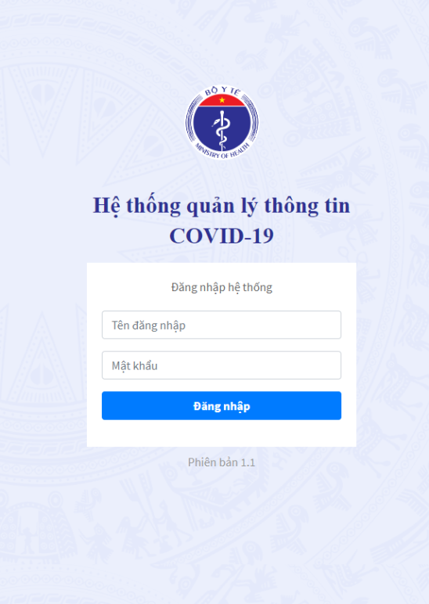
Mô tả sử dụng:
- Bước 1: Nhập Tên đăng nhập/ Mật khẩu.
- Bước 2: Bấm . Hệ thống chuyển đến màn hình chức năng hệ thống quản lý thông tin COVID-19.

Đổi tên đăng nhập và mật khẩu mặc định
Giới thiệu: Hệ thống cấp cho mỗi địa bàn một tài khoản có mật khẩu mặc định, yêu cầu người dùng đổi mật khẩu mặc định ngay lần đầu tiên đăng nhập vào hệ thống. Tại chức năng này, người dùng có thể thay đổi tên đăng nhập đã được cấp ban đầu.
- Quy tắc đặt mật khẩu như sau: Mật khẩu phải có ít nhất 6 ký tự, trong đó có ít nhất 1 ký tự viết in hoa.
Đường dẫn: http://moh.ncovi.vn/
Màn hình chức năng:
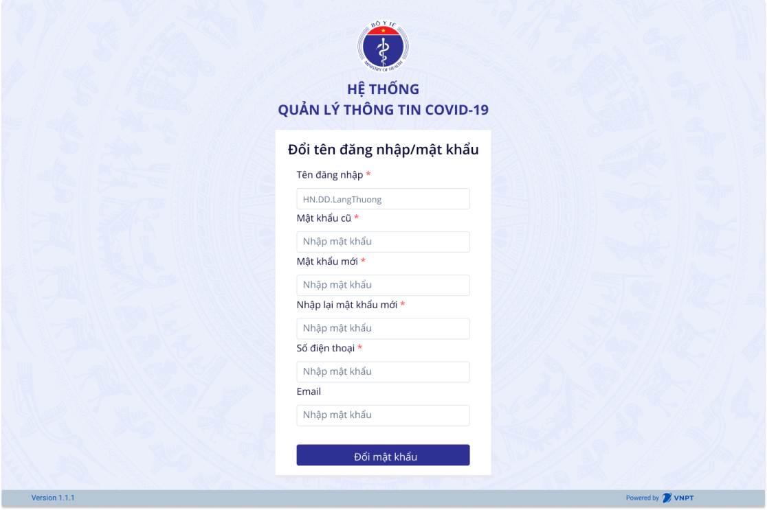

Mô tả sử dụng:
- Bước 1: Thực hiện đăng nhập theo hướng dẫn tại chức năng [Đăng nhập]. Hệ thống chuyển vào màn hình đổi mật khẩu mặc định.
- Bước 2: Nhập các thông tin
  - Tên đăng nhập (*) => Nhập tên đăng nhập mới (nếu muốn thay đổi)
  - Mật khẩu cũ (*)
  - Mật khẩu mới (*)
  - Nhập lại mật khẩu mới (*)
  - Số điện thoại (*) => Phải là số điện thoại di động.
  - Email
- Bước 3: Đổi mật khẩu thành công. Hệ thống chuyển đến màn hình đăng nhập lại theo mật khẩu mới vừa đổi.

Đổi mật khẩu
Giới thiệu: Thay đổi mật khẩu đăng nhập vào hệ thống. Không áp dụng trong trường hợp đổi mật khẩu lần đầu truy cập vào hệ thống.
- Quy tắc đặt mật khẩu như sau: Mật khẩu phải có ít nhất 6 ký tự, trong đó có ít nhất 1 ký tự viết in hoa.
Đường dẫn: Vị trí tài khoản bấm 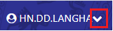 . Chọn đổi mật khẩu
Màn hình chức năng:
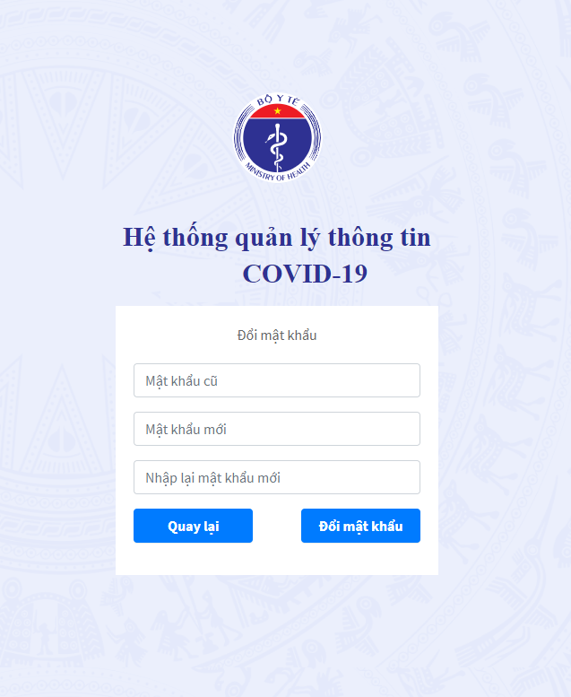
Mô tả sử dụng:
- Bước 1: Nhập các thông tin
  - Mật khẩu cũ (*)
  - Mật khẩu mới (*)
  - Nhập lại mật khẩu mới (*)
- Bước 2: Đổi mật khẩu thành công. Hệ thống chuyển đến màn hình đăng nhập lại theo mật khẩu mới vừa đổi.

Đăng xuất
Giới thiệu: Đăng xuất khỏi hệ thống.
Đường dẫn: Vị trí tài khoản bấm
Màn hình chức năng:
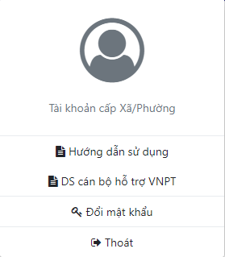
Mô tả sử dụng: Bấm Thoát. Hệ thống đăng xuất khỏi hệ thống.

Xem hướng dẫn sử dụng
Giới thiệu: Xem thông tin hướng dẫn sử dụng của hệ thống. Tài liệu hướng dẫn được viết riêng cho từng đối tượng: Cán bộ Y tế Xã/ phường, cán bộ Y tế Quận/ huyện, cán bộ Y tế Tỉnh/ thành phố.
Đường dẫn: Vị trí tài khoản bấm
Màn hình chức năng:
Mô tả sử dụng: Bấm Hướng dẫn sử dụng. Hệ thống chuyển đến màn hình mở tài liệu HDSD.

Danh sách người dân theo dõi
Giới thiệu: Liệt kê danh sách người dân đang cần theo dõi sức khỏe trên địa bàn huyện do người cán bộ Y tế Quận/ Huyện quản lý và xem tất cả người dân đang được theo dõi sức khỏe trong tỉnh.
Đường dẫn: Trên thanh menu, chọn chức năng Danh sách theo dõi
Màn hình chức năng:

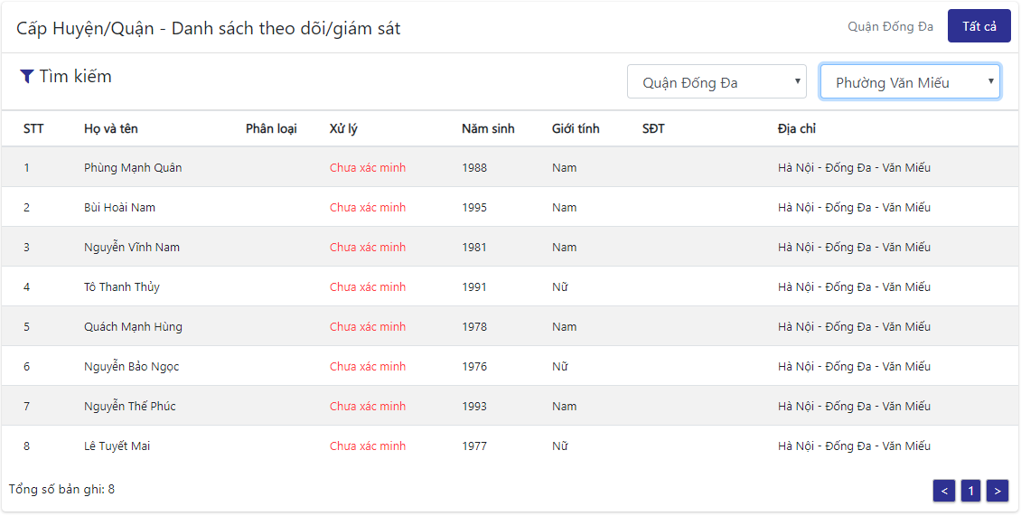
Danh sách người cần theo dõi/giám sát của địa bàn trong tỉnh

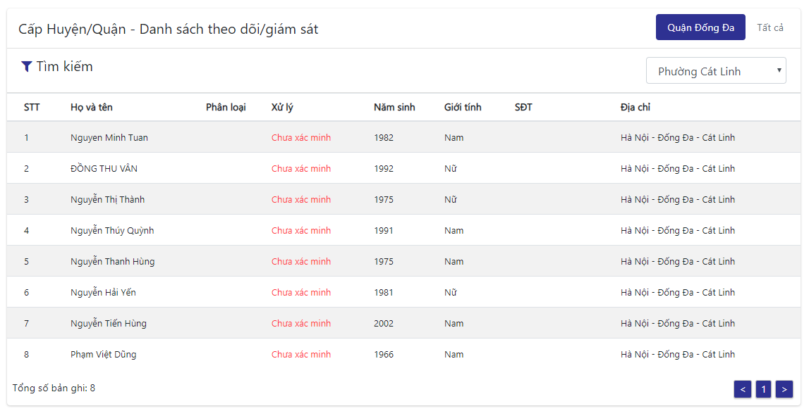
Danh sách người cần theo dõi/giám sát tại địa bàn (Quận/ huyện)

Mô tả sử dụng
- Bước 1: Chọn chức năng Danh sách
- Bước 2: Chọn tiêu chí cần tìm kiếm dữ liệu. Các tiêu chí bao gồm: Quận/ huyện, Xã/ Phường, họ và tên, phân loại, xử lý, năm sinh, giới tính, số điện thoại, địa chỉ.

Xem thống kê theo dõi sức khỏe người dân
Giới thiệu: Hệ thống thống kê số lượng người dân trên địa bàn Quận/ Huyện, được nhóm theo từng Xã/ Phường dựa theo phân loại:
- Tên Xã/ Phường;
- Chưa xác minh: Tổng số những trường hợp có mã phân loại CXM
- Trường hợp bệnh: Tổng số trường hợp nhiễm virus (lấy thông tin từ BYT)
- Nghi nhiễm: Tổng số những trường hợp có mã phân loại NN
- Tiếp xúc với trường hợp bệnh: Tổng số những trường hợp có mã phân loại Tx1
- Trở về từ vùng dịch: Tổng số những trường hợp có mã phân loại VD
- Tiếp xúc Tx1: Tổng số những trường hợp có mã phân loại Tx2
- Thông tin không đúng: Tổng số những trường hợp có mã phân loại KD
- Hết hạn cách ly: Tổng số những trường hợp có mã phân loại HH
- Tổng số: Tổng số người khai báo y tế có yếu tố nguy cơ trên địa bàn xã. Bao gồm: Khai báo y tế tự nguyện; Phản ánh thông tin; Hỗ trợ trên App NCOVI.
- Số tăng/ giảm theo ngày: Số lượng người dân tính đến ngày hiện tại so với ngày hôm qua là tăng/ giảm bao nhiêu người, căn cứ theo từng tiêu chí phân loại (chưa xác minh, nghi nhiễm, thông tin không đúng...).
Đường dẫn: Trên thanh menu, chọn chức năng Thống kê
Màn hình chức năng:
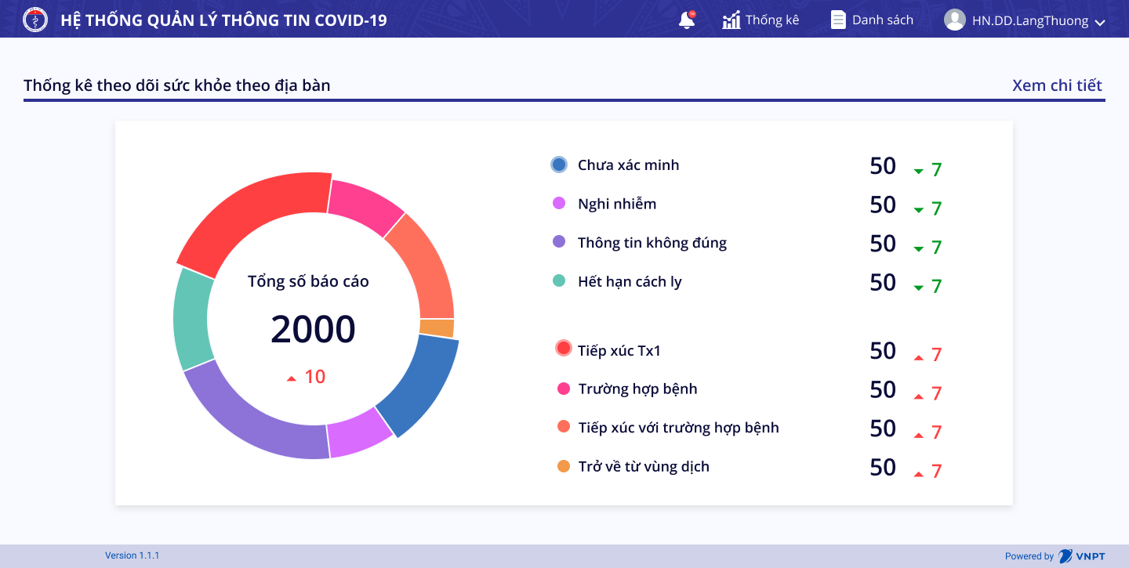

Màn hình Xem chi tiết:
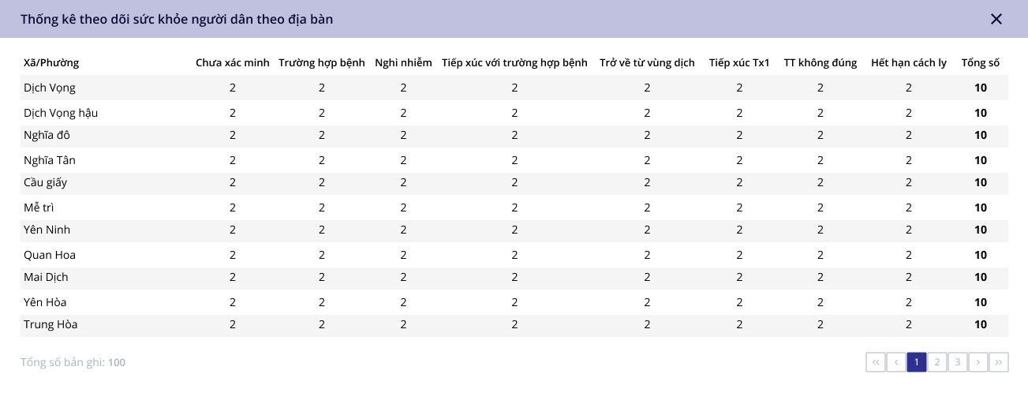
Mô tả sử dụng:
- Bước 1: Trên menu chức năng, chọn chức năng Thống kê
- Bước 2: Hệ thống hiển thị thống kê theo dõi sức khỏe người dân trên địa bàn.

